高集成的60GHz无线收发芯片组
来源：互联网
持续大容量数据需求年年显著增加，在一个持续的竞赛中，技术和应用开发者已经采用越来越宽的带宽，首先是语音，然后是数据，最显著的还有视频都在驱动这样的需求。这个需求最明显的是在移动通信技术从AMPS到3G的升级，如今4G首次展示的容量是瞄准百万的智能手机和手持设备及其丰富的应用。同样明显的是家庭WiFi已经从1到54Mbps成功过度，现在正在推进数百兆的IEEE 802.11n和802.11ac。在技术开发中满足数据容量的需求方面，首要考虑的是可用频谱。例如OFDM，MIMO，更高阶的调制和更小蜂窝的应用，都是在一个给定的频谱数量内有效的增加数据速率和数据容量的一种方式。很多重要的开发开始用57-64GHz频段，Hittite现在可以提供高集成的硅芯片方案。Hittite的HMC6000/6001芯片组不仅解决很多毫米波频率关键的技术挑战，而且可以提供数Gbps的60GHz通信turn-key连接方案。
60GHz 应用
宽带和高的带内EIRP，加上长距离的衰减特性，使得需要数Gbps数据容量的短距离应用引人注目的60GHz方案。这些包括室外metrocell/picocell回程连接的点对点无线方案，和室内数据连接应用比如无线数Gbps电缆的替代，HDMI，USB3.0，Thunderbolt等，无线的docking stations坞站和视频/杂志信息亭。可用的更宽带宽也适合于机器人需要的短距离高精度的无线传感器方面的应用。
几个标准和工业小组已经合并了60GHz包括IEEE802.ad和805.15.3c
标准的应用，以及无线HD和WiGig联盟。60GHz的许多优势和挑战。互联元件在PCB上在这些频率是颇为困难且需要昂贵的板材。低成本的方案只能用芯片/封装好的毫米波互联器件。Hittite，作为WiGig的赞助会员，用一个高集成的芯片，把标准的基带信号直接转换到60GHz解决了这个难题，缩小了高频元器件及其互联在PCB上所占的面积。
Product Feature
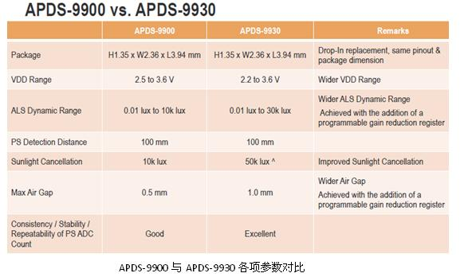 Hittite的HMC6000(图1a)发射机包括所有需要的功能来把一个模拟IQ基带信号上变频到60GHz频段，仅需要一个低频的外置参考时钟。用的是SiGe BiCMOS工艺，它有模拟I和Q都是带DC耦合来抵消DC offset和载波泄露的差分输入。它包括一个从57GHz到64GHz ISM波段调整的低相噪频综，根据参考输入频率步进可以设置在500MHz到540MHz之间(1/4 IEEE信道间隔)。HMC6000也提供最高38dB可调增益来得到17dBm的饱和输出功率和线性最高12dBm的输出功率，明显的高于目前的CMOS能达到的最大功率。差分射频输出提供了一个低损耗且高输出效率的射频变换。
HMC6001接收芯片（图1b）接收的60GHz毫米波信号并把它转换到差分的模拟基带IQ信号输出，所有必需的频率产生器，滤波器，增益控制都设计到芯片里面了，包括一个可编程的高通滤波器可以帮助滤除残余的DC Offset和本振泄露。HMC6001在最大增益时噪声系数为6dB。表1是收发芯片性能的总结。一个简单的四线数字控制接口可实现信道选择，增益控制，电路偏置和滤波器带宽设置。
60GHz对相噪是较大的挑战，主要来自参考源和VCO相噪倍频到这么高的频率，为避免噪声系数的恶化，集成的相噪典型值应低于所需调制信号信噪比10dB。所幸60GHz使用的更快的符号速率，大家所担心集成的相噪距离载波甚远，例如WiGig 1.76GHz的符号速率，1MHz offset的相噪有明显的影响。对于WiGig符号速率HMC6000和HMC6001有大致-25dBc可以满足最高16QAM的调制。
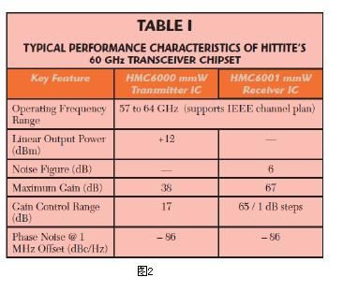

Hittite既提供可外接天线的方案，也提供内置天线的方案，用这些芯片来帮助客户把60GHz集成到他们的产品中。例如，Hittite HMC6000LP711E方案，整合了一个60GHz天线和毫米波发射芯片在一个低成本的7x11mm QFN塑封里面。这使得可以用廉价的标准的PCB表贴和组装工艺来完成产品，又并非一定需要极专业的毫米波经验。HMC6001LP711E方案整合了毫米波接收机带天线一起在一个封装里面。
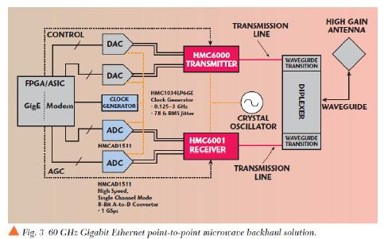
Hittite HMC6000/6001芯片组和封装好的器件是理想的60GHz应用及整合，包括室外点对点连接和室内消费类设备。图3是一个典型的通过60GHz链接点对点微波传输几个Gbps以太网数据流框图。这些是全双工的连接，双工器常被用到必要的收发两路的隔离，同时又共用一个高增益天线。早期60GHz点对点系统需要很多分离器件来构造的无线部分非常昂贵，尺寸较大，功耗较高。Hittite的集成套片方案把无线部分用两个芯片和一个晶振，以及互联挑战被降低到两个近距离传输线到双工器。
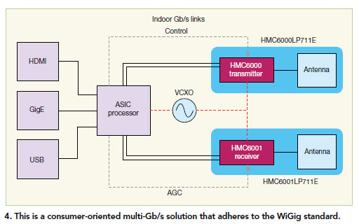
图4是面对符合WiGig标准的消费类Gbps应用的框图。可用各种高速数字接口，包括GigE，USB，HDMI，甚至PCIe。为了满足消费类市场价格，MAC和PHY功能应集成到一个ASIC，ADC和DAC工作在Gbps采样率，至少两倍于调制用的符号速率。为达到最小功耗和成本，这些数据转换器也应作为基带的一部分集成到ASIC中。由于WiGig用TDD复用，因此这类应用不需要双工器。点对地链接的高增益天线可以被小尺寸低增益天线取代，路径距离受房间面积限制。为最小化60GHz传输线到天线那段的损耗，集成天线是比较理想的做法。差分的基带接口跟Hittite 提供的集成套片一起使得ASIC和优化的天线位置分开成为可能。
收发信机评估套件
为更容易的评估Hittite 60GHz套片和简化客户样机的系统开发，Hittite提供评估集成天线和带天线接口两种配置。HMC6450是一个60GHz的AiP内置天线的收发信机评估套件，参考图5。HMC6450包括两个板子，分别为HMC6000LP711E发射机和HMC6001LP711E接收机。跟配置软件一起用统一的模拟IQ接口提供快速的双向60GHz链接设置。HMC6541是一个60GHz MMPX收发信机评估套件，和 60GHz接口的Snap-on MMPX连接器（参考下图）一起提供相同功能。

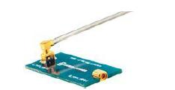

不需要许可证的60GHz频谱提供一个绝佳的机会来满足今天不断增长的数据容量需求。Hittite现在提供一个高度集成的HMC6000/6001全硅收发信套片瞄准60GHz应用，例如picocell回传，短距离数Gbps数据速率室内通信链接。60GHz套片提供所有的必要的功能来转换IQ基带模拟信号到60GHz ISM波段，仅需用一个外置低频参考时钟振荡器。为易于使用，芯片还提供集成天线和外接天线两种方案。HMC6000/6001LP711E集成天线方案整合了60GHz天线和收发信机到一个低成本塑料的QFN封装里面。
样品及评估板现在已经可以提供，详情请联系Hittite中国区授权代理商世强电讯。

